2007级大学物理（II）期末试卷A卷答案及评分标准
考试日期：2009年1月7日
一、选择题(每题3分)

C, C, D, B, B, A, D, B, D, C

二、填空题(每题3分)

11. -2×10⁻⁷

12. 不变 1分
减小 2分

13. <

14. 4

15. 1.11×10⁻⁵

16. 3

17. 1.5

18. 10.2

19. 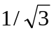

20. 4

三、计算题
21．解：解：沿棒方向取坐标Ox，原点O在棒中心处．求P点场强：
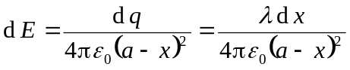 3分
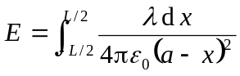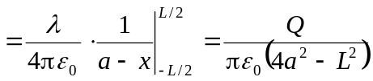 4分
方向沿x轴正向. 点电荷受力：
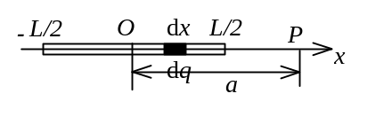
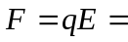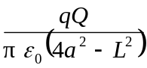
方向沿x轴正方向． 3分

22．解：(1) 利用安培环路定理可求得1导线在P点产生的磁感强度的大小为：
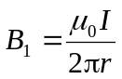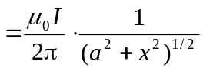 2分
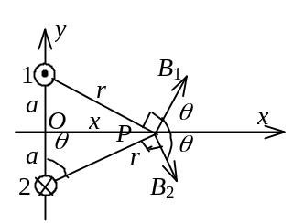
2导线在P点产生的磁感强度的大小为：
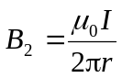 2分
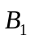、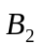的方向如图所示． P 点总场
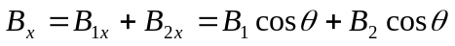
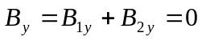
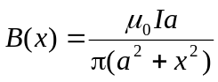，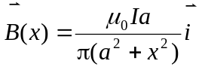 3分
(2) 当 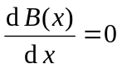，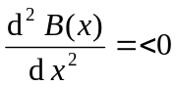时，B(x)最大．
由此可得：x = 0处，B有最大值． 3分

23．解:长直带电线运动相当于电流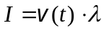． 2分
正方形线圈内的磁通量可如下求出
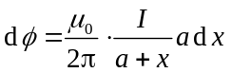 2分
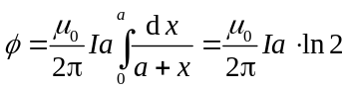 2分
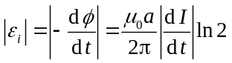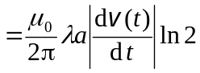 2分
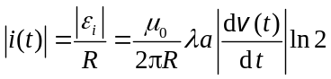 2分

24．解：(1) 观测站测得飞船船身的长度为
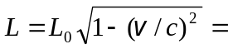54 m
则  Δt₁ = L/v =2.25×10⁻⁷ s 3分

(2) 宇航员测得飞船船身的长度为L₀，则
Δt₂ = L₀/v =3.75×10⁻⁷ s 2分

25. 解：先求粒子的位置概率密度
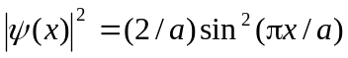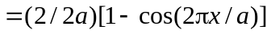 2分
当 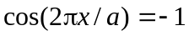时， 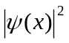有最大值．在0≤x≤a范围内可得 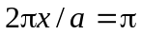
∴ 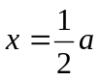． 3分

